KRĄG TEMATYCZNY: Robimy zakupy
Dzień 6 Temat zajęć: Supermarket
Cele ogólne:
- wzbogacanie zasobu słownictwa, - rozwijanie wypowiedzi słownych na określony temat, - omawianie zdjęć, - usprawnianie spostrzegania wzrokowego, - doskonalenie sprawności manualnej, - kształtowanie rozumienia sensu kupna, sprzedaży i płacenia, - poznanie nominałów banknotów i monet, - uświadomienie konieczności pilnowania się rodziców w czasie zakupów.
Cele szczegółowe: uczeń: - ćwiczy logiczne myślenie, - nazywa produkty, które można kupić w supermarkecie, - wie, jak należy zachować się w sklepie, - rozumie znaczenie zwrotów grzecznościowych i wie, kiedy się ich używa, - potrafi używać zwrotów grzecznościowych, - przestrzega zasady mycia rąk po powrocie z zakupów do domu, - rozumie konieczność pilnowania się rodziców w czasie zakupów, - odpowiada na pytania zdaniem prostym lub złożonym, - przepisuje zdania, - rozpoznaje niektóre banknoty, monety.
Metody: - czynne, oglądowe, słowne.
Formy pracy: - indywidualna.
Środki dydaktyczne: - zdjęcia przedstawiające supermarket, - zdjęcia banknotów, monet, - karta pracy.

Opis przebiegu zajęć:
- SUPERMARKET TO SKLEP, W KTÓRYM JEST WIELE RÓŻNYCH PRODUKTÓW. (przepisz zdanie do zeszytu)

- Powiedz, co możesz kupić w supermarkecie.

- Przyjrzyj się zdjęciom. Odpowiedz na pytanie:
- Jakie produkty w supermarkecie kupił Adam?

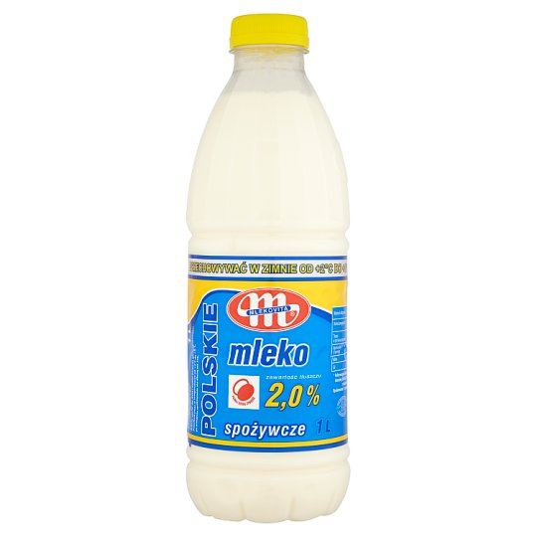

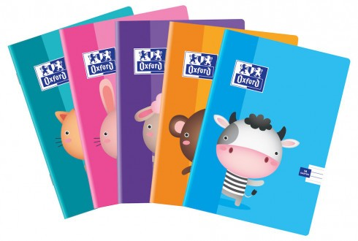

- ,,Robimy zakupy w supermarkecie”.

- WEŹ KOSZYK NA ZAKUPY

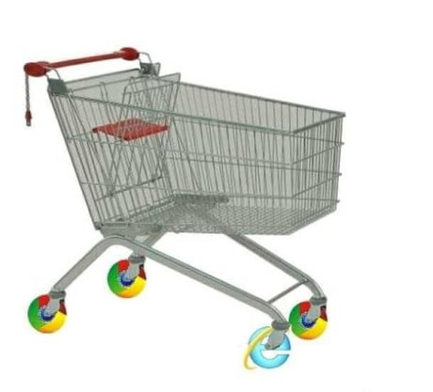

- ZNAJDŹ PRODUKT, KTÓRY CHCESZ KUPIĆ.
- SPRAWDŹ CENĘ PRODUKTU I DATĘ WAŻNOŚCI

- WŁÓŻ PRODUKT DO KOSZYKA
- ZNAJDŹ KASĘ I POŁÓŻ PRODUKTY NA TAŚMIE

- ZAPAKUJ PRODUKTY
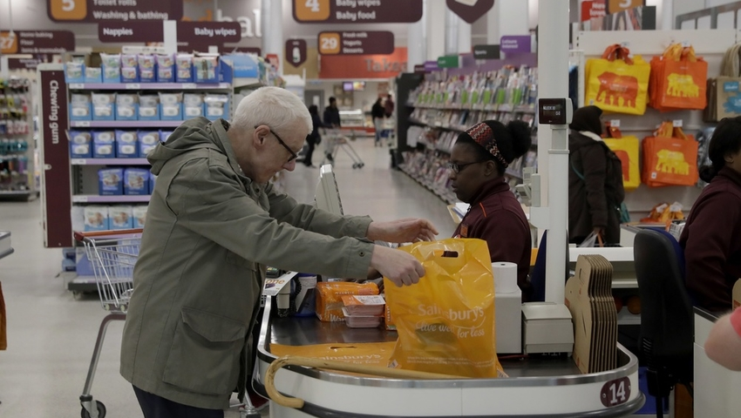
- PRZYGOTUJ PIENIĄDZE I ZAPŁAĆ
LUB
- PRZYGOTUJ KARTĘ PŁATNICZĄ I ZAPŁAĆ
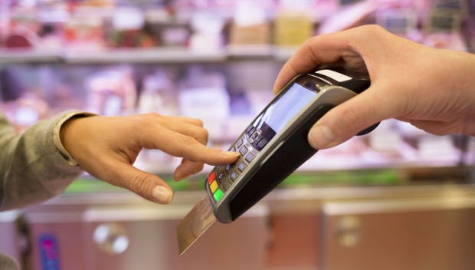

- ODBIERZ RESZTĘ I PARAGON
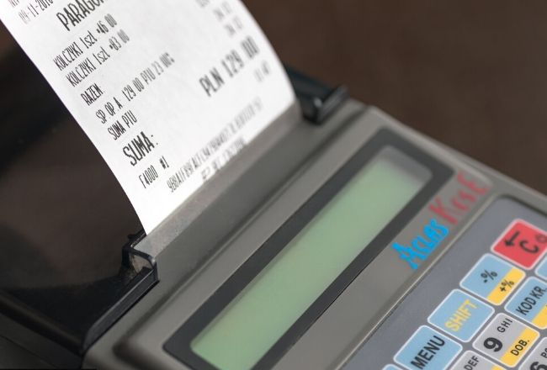

- PODZIĘKUJ , ZABIERZ ZAKUPY I ODSTAW KOSZYK

4.Przyjrzyj się zdjęciom. Co one przedstawiają? Czy niektóre z nich rozpoznajesz?

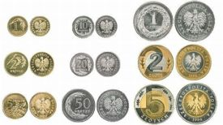

Poniżej karty pracy.

KARTA PRACY - KAROL
1. SUPERMARKET TO SKLEP, W KTÓRYM JEST WIELE RÓŻNYCH PRODUKTÓW. (przepisz zdanie do zeszytu)

2. Spróbuj przeczytać. Ponumeruj zdania w odpowiedniej kolejności.
 | PODZIĘKUJ , ZABIERZ ZAKUPY I ODSTAW KOSZYK.
 | ZAPAKUJ PRODUKTY.
2 | ZNAJDŹ PRODUKT, KTÓRY CHCESZ KUPIĆ.
 | ZNAJDŹ KASĘ I POŁÓŻ PRODUKTY NA TAŚMIE.
 | PRZYGOTUJ PIENIĄDZE LUB KARTĘ PŁATNICZĄ I ZAPŁAĆ.
 | WŁÓŻ PRODUKT DO KOSZYKA.
 | SPRAWDŹ CENĘ PRODUKTU I DATĘ WAŻNOŚCI.
 | ODBIERZ RESZTĘ I PARAGON.
1 | WEŹ KOSZYK NA ZAKUPY.

3. Oblicz:
5zł + 2 zł = ……………...

2zł + 2 zł = ……………...

1zł + 1zł + 1zł = …………..

KARTA PRACY – PAWEŁ
1. Supermarket to sklep, w którym jest wiele różnych produktów. (przepisz zdanie do zeszytu)

2. Spróbuj przeczytać. Ponumeruj zdania w odpowiedniej kolejności.
 | PODZIĘKUJ , ZABIERZ ZAKUPY I ODSTAW KOSZYK.
 | ZAPAKUJ PRODUKTY.
 | ZNAJDŹ PRODUKT, KTÓRY CHCESZ KUPIĆ.
 | ZNAJDŹ KASĘ I POŁÓŻ PRODUKTY NA TAŚMIE.
 | PRZYGOTUJ PIENIĄDZE LUB KARTĘ PŁATNICZĄ I ZAPŁAĆ.
 | WŁÓŻ PRODUKT DO KOSZYKA.
 | SPRAWDŹ CENĘ PRODUKTU I DATĘ WAŻNOŚCI.
 | ODBIERZ RESZTĘ I PARAGON.
1 | WEŹ KOSZYK NA ZAKUPY.

3. Przeczytaj nazwy czynności umieszczone w lewym słupku. Dopasuj każdą nazwę czynności z odpowiednimi wyrazami. Przepisz do zeszytu.
wychodzi do sklepu
bierze do koszyka
wybiera koszyk
wkłada przy kasie
staje za produkty
płaci różne produkty
przekłada ze sklepu
wychodzi produkty do siatki
4. Ułóż dwa zdania o sklepie. Możesz skorzystać z podanych wyrazów.
kasa, pieniądze, monety, kupuje, kasjerka, sprzedaje, podaje, półki

………………………………………………………………………………………………………………………………………………………………………………………………………………………………………………………………………………………………………………………………………………………………………………………………………………………………………………………………………………………………………………………………………………………………………………………………………………………………………………………………………………………………………….
5.Przeczytaj i oblicz.
Ela kupiła książkę za 19 zł i notes za 15 zł. Ile pieniędzy zapłaciła za zakupy?
Rozwiązanie: ………………………………………………………………….
Odpowiedź: ……………………………………………………………………
6. Jakimi monetami możesz wypłacić takie kwoty?
7 zł= 5 zł + 1 zł + 1 zł
20 zł = ………… + …………+ ……….. + …………
13 zł = …………+ …………+ ……….+ …………
9 zł = …………+ ………..+ ………

Szanowni Rodzice. Możecie również skorzystać ze stron internetowych:
o www.gov.pl
o PisuPisu.pl
o matmag. pl

